
大连海事大学

C语言程序设计实验报告

实验题目：基于链表的学校信息管理系统
学 院：信息科学技术学院
专 业：计算机类
班 级：11班
姓 名：陈宇恒
学 号：2220251415
指导教师：李春庚
完成时间：2026年6月
目录
一、实训目的 2
二、实训内容 3
功能概述 3
规划设计 4
三、具体实现 4
程序模块化 4
数据结构与算法 5
用户交互 5
文件操作 5
错误处理 5
四、问题分析 6
4. 链表排序时的数据拷贝 6
5. malloc内存泄漏 7
五、实训总结 7

一、实训目的
本次实训的目的是设计并实现一个基于链表的学校信息管理系统，通过链表这种动态数据结构来管理教师、学生和课程信息。通过本实训，我希望达成以下几个目的：
深入理解链表的物理存储原理，掌握节点结构体（数据域+指针域）的定义方法，理解离散存储与数组连续存储的本质区别。
掌握C语言的动态内存管理技术，熟练运用malloc申请节点空间、free释放节点空间，理解堆内存的生命周期。
掌握链表的核心操作：创建节点、尾部插入、遍历查找、单指针删除节点、修改节点数据。
学会将链表数据持久化到文件，并能从文件重建链表结构，实现数据的永久保存。
实践多文件工程组织方式，体验模块化编程带来的代码可维护性和可复用性提升。
通过成绩排名功能，掌握冒泡排序算法在链表数据上的应用——将链表数据复制到临时数组后再排序。

二、实训内容
编写并调试程序，实现基于链表的学校信息管理系统。定义教师、学生、课程的链表节点类型，提供增删改查和成绩排名功能。

功能概述
教师管理：添加教师（工号、姓名、授课科目）、列出所有教师、按工号/姓名查找、修改教师信息、删除教师。
学生管理：添加学生（学号、班级、年级、姓名、专业）、列出所有学生、按学号/姓名查找、修改、删除。
课程管理：添加课程（课程代码、学分、课程名称、授课教师）、列出、按代码/名称查找、修改、删除。
成绩管理：录入5科成绩（高数、C语言、线代、大物、Java），自动算总分，总分排名和单科排名。
数据持久化：文件保存数据，启动时自动加载。
菜单交互：命令行菜单界面，数字选择操作。

规划设计
定义TeacherNode、StudentNode、CourseNode三种链表节点结构体，包含数据域和next指针域。
创建主函数main，以菜单形式提供教师、学生、课程三大功能模块。
定义add函数：malloc申请新节点，遍历到链表尾部，将新节点插入末尾。
定义listAll函数：从头指针开始遍历，逐个输出每个节点数据。
定义idSearch/nameSearch函数：遍历链表，比较学号或姓名，找到匹配则输出。
定义edit函数：遍历查找目标节点，找到后直接修改数据域。
定义delete函数：单指针法检查p->next是否为待删节点，找到后绕过并free释放。
定义saveToFile函数：遍历链表，将节点数据按格式写入文件。
定义loadFromFile函数：从文件逐行读取，每读一条malloc一个节点，用tail指针记录末尾逐个链接。
定义rankByTotal/rankBySubject函数：遍历统计节点数，拷贝到临时数组，冒泡排序后输出排名。
定义scoreInput/scoreShow函数：遍历链表找到指定学生，录入或显示成绩。
定义hasData函数：通过head是否为NULL判断链表是否为空。

main.c（主菜单）
│
├── choice==1 → 教师模块
│ ├── addTeacher → 尾插链表 → saveToFile
│ ├── listAllTeacher → 遍历链表
│ ├── Teacher_idSearch / nameSearch → 遍历链表查找
│ ├── editTeacher → 遍历修改 → saveToFile
│ └── deleteTeacher → 单指针绕过 → free → saveToFil
├── choice==2 → 学生模块
│ ├── addStudent → 尾插链表 → saveToFile
│ ├── listAllStudent → 遍历链表（含成绩）
│ ├── Student_idSearch / nameSearch → 遍历链表查找
│ ├── editStudent / deleteStudent → 修改/删除 → saveToFile
│ ├── scoreInput / scoreShow → 录入/查看成绩 → saveToFile
│ └── rankByTotal / rankBySubject → 拷贝到数组 → 冒泡排序
└── choice==3 → 课程模块
├── addCourse → 尾插链表 → saveToFile
├── listAllCourse → 遍历链表
├── Course_idSearch / nameSearch → 遍历链表查找
├── editCourse → 遍历修改 → saveToFile
└── deleteCourse → 单指针绕过 → free → saveToFile
程序启动：
Teacher_init / Student_init / Course_init → loadFromFile → fscanf读取文件 → malloc建节点 → tail尾插 → 重建链表
链表结构：head → [data|next] → [data|next] → ... → NULL

三、具体实现

程序模块化
程序采用多文件工程组织：每个模块包含.h头文件和.c源文件。头文件中声明结构体和函数原型，源文件中实现具体功能。teacher模块管理教师数据，student模块管理学生数据和成绩排名，course模块管理课程数据，main模块负责菜单交互。模块间通过函数调用交互，内部函数用static限制作用域，避免同名冲突。saveToFile和loadFromFile作为内部函数加static隐藏，对外提供Teacher_init/Student_init/Course_init作为公开接口。
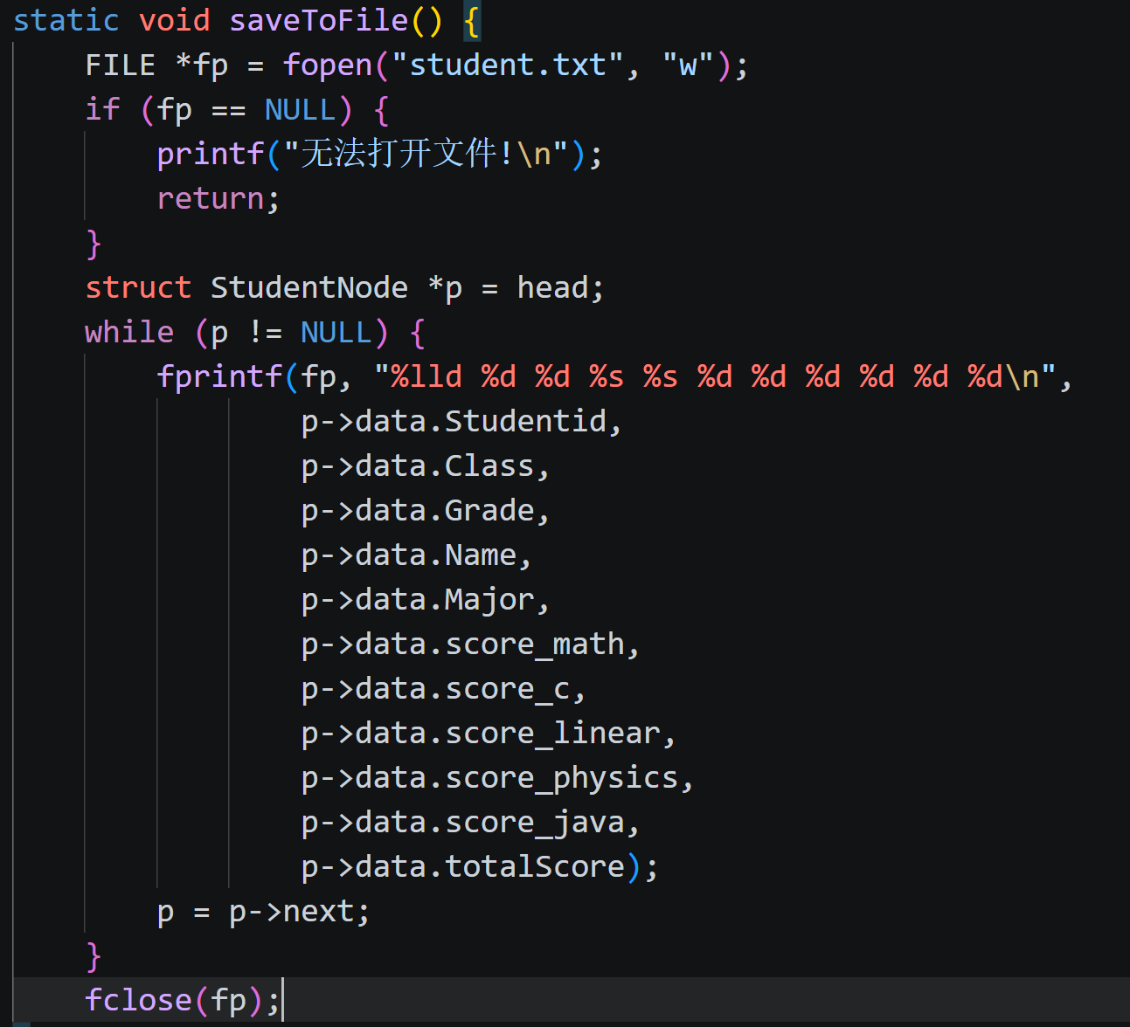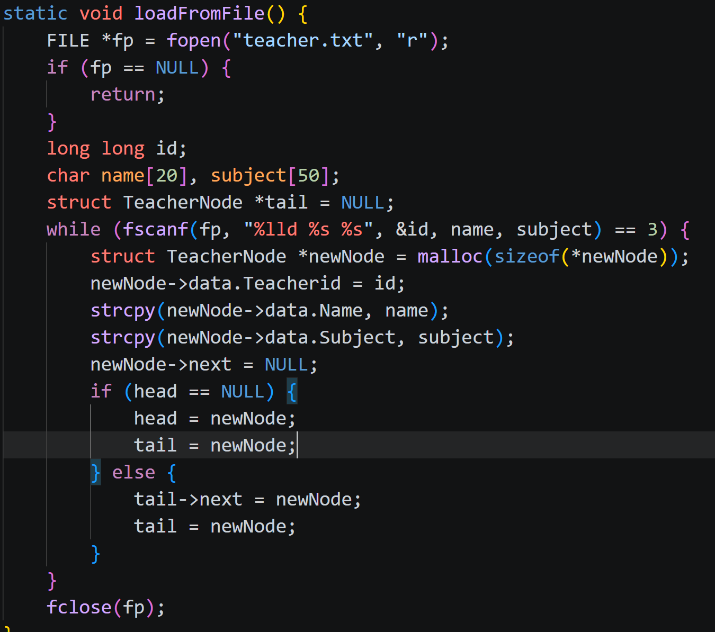

数据结构与算法
核心数据结构为单向链表。每个节点包含数据域和指针域，节点在内存中离散分布，通过指针串联。链表区别于数组的核心特征：插入删除只需修改指针，无需移动数据。链表的删除操作采用单指针法——用指针p遍历链表，检查p->next是否为待删节点，找到后执行p->next = p->next->next绕过并free释放。
排名功能采用冒泡排序。由于链表不支持随机下标访问，先遍历统计节点数量，用malloc(sizeof(*arr) * count)申请临时数组，将链表数据复制到数组中，排序后输出结果。这种写法的优势在于：sizeof(*arr)自动取指针指向类型的大小，如果结构体类型改变不需要修改malloc中的类型名。

用户交互
主菜单分为教师、学生、课程管理三大模块，每个模块进入子菜单后提供具体操作。用户输入数字选择，程序通过if-else判断执行。选择查找/修改/删除前先通过hasData函数判断链表是否为空，无数据则直接提示"目前无XX数据存入"并跳过输入步骤。

文件操作
saveToFile函数遍历链表，用fprintf将数据写入文本文件。loadFromFile函数由init函数调用，用fscanf逐行读取，每读一条malloc一个节点，通过tail指针记录链表末尾，将新节点逐个链接。数据变更（增、删、改、成绩录入）后自动调用saveToFile，确保实时同步到磁盘。

错误处理
删除时检查head是否为NULL，文件操作检查fopen返回值是否为NULL，菜单输入对无效选项提示重选，单科排名对科目编号进行范围验证（1-5），非法输入直接返回避免数组越界。所有指针操作前进行NULL检查，防止解引用空指针导致程序崩溃。

四、问题分析
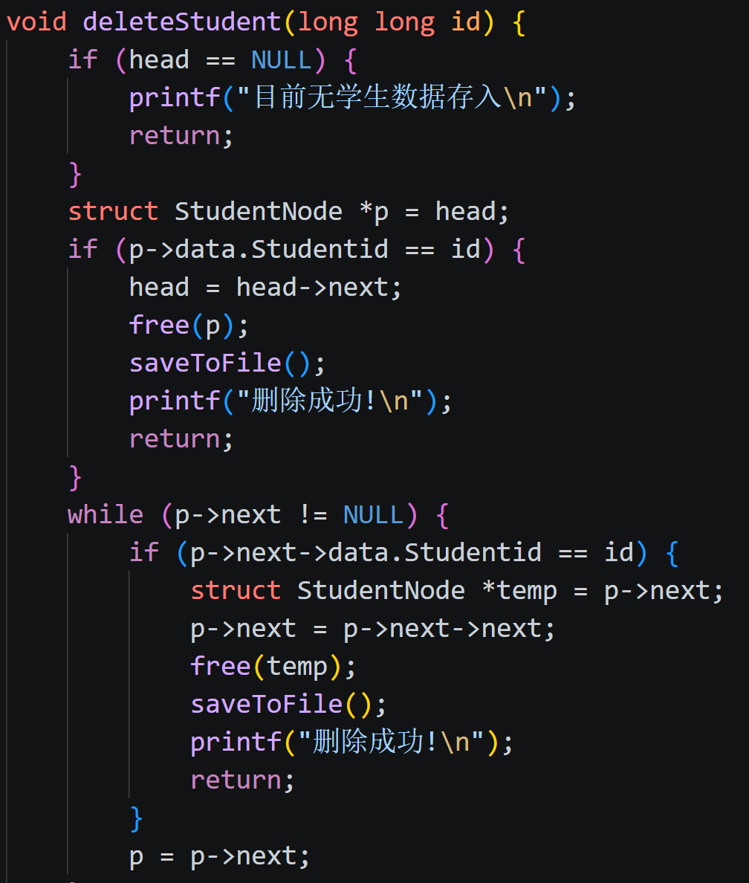
1. 链表删除时的段错误
问题描述：删除学生时程序有时崩溃。
原因分析：单向链表只有后驱指针，删除时需要跟踪前驱节点，修改前驱的next绕过待删节点后才能free。如果遗漏前驱修改，会访问已释放的内存。
解决方案：采用单指针法检查p->next是否为待删节点，找到后执行p->next = p->next->next绕过，再free释放。同时对NULL指针进行检查，避免解引用空指针。

2. 模块间头指针命名冲突
问题描述：编译时提示多个模块的head重复定义。
原因分析：teacher.c、student.c、course.c都定义了名为head的全局指针，不加static限制时链接器无法区分。
解决方案：在每个head定义前加static关键字——static struct TeacherNode *head = NULL，使变量只在本文件可见，彻底避免冲突。

3. 学号长整型溢出
问题描述：学号2220251415输出为负数。
原因分析：Windows下int和long为32位，学号超出范围导致溢出。
解决方案：将ID字段类型从long改为long long（64位），格式化占位符从%ld改为%lld。

4. 链表排序时的数据拷贝
问题描述：链表不支持随机访问，无法直接下标交换排序。
原因分析：链表next指针只支持顺序遍历，不能像数组用下标直接访问元素。
解决方案：先遍历统计节点数量，用malloc(sizeof(*arr) * count)申请临时数组，复制数据后对数组冒泡排序，排序结果直接输出，链表本身结构不受影响。

5. malloc内存泄漏
问题描述：程序长时间运行后内存持续增长。
原因分析：添加时malloc申请的内存，删除时忘记free释放，导致这些内存到程序结束都无法被回收。
解决方案：确保每个malloc都有对应的free。删除函数中先用temp保存待删节点地址，修改指针绕过后再调用free(temp)释放内存。写add函数时就同时想好delete函数如何释放。

五、实训总结
1.在开始本次实训前，我已完成了数组版的开发，对系统功能有清晰理解。我思考的是：为什么需要用链表再实现一遍？
第一，数组和链表是最基础的两种存储结构。数组连续存储、随机访问快但大小固定、插入删除需移动元素；链表正好互补——大小动态可扩展、插入删除只需改指针，但不能随机访问。两种都写一遍才能真正理解各自的适用场景和优劣势。
第二，链表涉及C语言最核心的概念——指针和动态内存分配。教材上可以讲得很简单，但实际编码会遇到段错误、内存泄漏、野指针等问题。只有亲手写过、调试过、修过bug，才算真正掌握链表这个数据结构。
2.在编码过程中，我反复思考了以下几个技术问题：
指针的间接访问：链表中使用"->"运算符访问指针所指结构体的成员（p->data.Name），让我理解了p.data和p->data的区别——前者用于结构体变量直接访问成员，后者用于结构体指针间接访问。刚学C语言时容易混淆这两个运算符，通过链表的反复使用才真正掌握。
单指针删除技巧：单向链表没有前驱指针，删除时必须知道前驱节点是谁。我采用了单指针法——用指针p遍历链表，检查p->next是否为待删节点，找到后把p->next指向p->next->next（绕过待删节点），再free释放。这种写法比双指针法（prev和curr）更简洁，逻辑更直观，效果完全相同。
动态内存管理：malloc和free必须成对出现。每次malloc都是向系统申请内存资源，如果不及时free，程序运行久了会消耗大量内存——这就是内存泄漏。我养成了"谁申请谁释放"的习惯，在编写add函数时就想好delete函数应该如何释放。
链表与数组的对比：同样的冒泡排序，数组版直接对数组元素进行交换，链表版需要先拷贝到临时数组再排序。算法是思想层面的东西，不依赖于具体的数据结构实现。冒泡排序的逻辑在两个版本中是相同的，不同的只是数据的访问方式。
3.通过本次基于链表的学校信息管理系统开发，我获得了以下收获和认识：
第一，对指针有了切实的理解。head是第一个节点的地址，p->next是下一个节点的地址。指针不再是一个抽象概念，而是一个存放内存地址的变量。链表是理解指针最直观的练习，因为它在每一个操作中都离不开指针。
第二，理解了"选择合适数据结构"的重要性。链表适合频繁插入删除的场景，数组适合频繁随机访问的场景。没有最好的数据结构，只有最适合当前需求的数据结构。数组版和链表版各写一遍之后，对这句话有了切身体会。

